ACTIVIDAD 1.4

EJERCICIOS DE LA ACTIVIDAD 1.4 PROPUESTOS POR DON JUAN IGNACIO BENITEZ

CREADO POR BRYAN MARTINEZ

Tabla de contenido

EJERCICIO 1 2

EJERCICIO 2 2

Tabla comparativa 3

Bibliografía: 3

## EJERCICIO 1

Partiendo de las características de la placa base dada en el siguiente enlace; <https://www.asrock.com/mb/Intel/H110M-HDV/index.la.asp?cat=Manual#Specification>

1. Contesto a las preguntas dadas:

* ¿Qué tipos de CPU soporte?
  + Soporta procesadores intel de la séptima y sexta generación (Celeron, Pentium, i3, i5, i7 )
* ¿Qué velocidades FSB admite?
  + FSB de 1866 MHz
* ¿Qué socket o slot ua para la cpu?
  + Usa un LGA 1151, que permite procesadores de séptima y octava generación

## EJERCICIO 2

1. Busca en internet y consulta los siguientes procesadores:
   * + Intel Q6600
       - 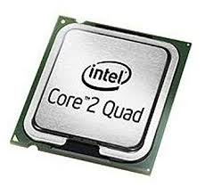[Enlace del procesador](https://ark.intel.com/content/www/es/es/ark/products/29765/intel-core-2-quad-processor-q6600-8m-cache-2-40-ghz-1066-mhz-fsb.html)
     + AMD Phenom 9850
       - 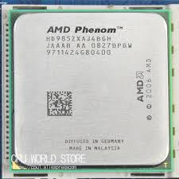 [Enlace del procesador](http://www.compunoa.com/procesador-phenom-9850-p-1006.html)

### Tabla comparativa

|  |  |  |
| --- | --- | --- |
| Datos a comparar | INTEL VS AMD | |
|  | INTEL Q6600 | AMD PHENOM 9580 |
| Tamaño de las cachés L1, L2 Y L3 | L1🡪 64K  L2🡪 8MB | L1 🡪 256KB  L2 🡪 2MB  L3 🡪 2MB |
| VELOCIDAD DEL RELOJ | 2,4 GHz | 2,5 GHz |
| VELOCIDAD DEL BUS DEL SISTEMA | 1066 MHz | 4000 MHz |
| ARQUITECTURA-TECNOLOGIA EN NANOMETRS | 65nm | 65 nm |
| NÚMEROS DE NUCLEOS | 4 nucleos | 4 nucles |
| TIPO DE SOCKET | LGA 775 (SOCKET T ) | AM2 |
| INSTRUCCIONES ESPECAILES QUE UTILIZA | Intel Virtualization Technology, Intel 64,  Idle States, Enhanced Intel Speed Step  Technology, Thermal Monitoring  Technologies y Execute Disable Bit. | Instrucciones NMX |

### Bibliografía:

* Información obtenidas de las transparencias dadas por el profesor
* Enlaces:
  + <https://www.asrock.com/mb/Intel/H110M-HDV/index.la.asp?cat=Manual#Specification>
  + <https://ark.intel.com/content/www/es/es/ark/products/29765/intel-core-2-quad-processor-q6600-8m-cache-2-40-ghz-1066-mhz-fsb.html>
  + <http://www.compunoa.com/procesador-phenom-9850-p-1006.html>